2、“讲好‘中国式商量’故事”网络主题采访活动。
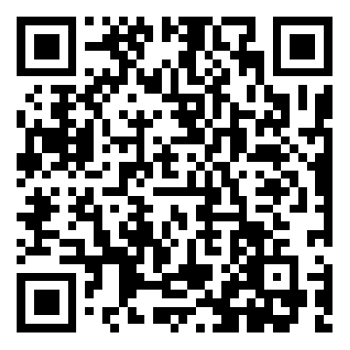
https://www.rmzxb.com.cn/zt/jhzgsslgs/

